**Druhá neděle po Velikonocích 14. dubna 2024**

**1.**Dnes, Druhou neděli po Velikonocích, zde po delší době vítáme bratra faráře Tomáše Živného s manželkou a děkujeme za službu. Za hudební doprovod děkujeme sestře Dagmar Jarkovské a také Es bandu.

V kazatelské stanici v Tlučné dnes káže br. Jiří Kantor.

**2.** Příští neděle 21. dubna bude v Plzni rodinná neděle. Bohoslužby povede bratr Jiří Tomášek. V kazatelské stanici se bohoslužby konat nebudou.

**3. Program v týdnu:**

* Středa 17. dubna v 18:00 - Biblický seminář
* Čtvrtek 18. dubna v 15:00 – biblická hodina, s Jiřím Kantorem probíráme Zjevení Janovo
* Pátek 19. dubna v 16:30 – mládež s Ondřejem Pellarem

**4. Sbírky:**

* Dnešní chrámová sbírka je určena pro potřeby sboru.
* Probíhá celocírkevní sbírka darů Jeronýmovy jednoty, která bude ukončena 19. května, tedy o Letnicích. Tato sbírka je archová. Je však možno přispět i na sborový účet s poznámkou Jeronýmova jednota. Na HDL – kostel na náplavce v Olomouci bylo z našeho sboru odesláno 3400 Kč. Dárcům velmi děkujeme.

**5. Pozvánky:**

* **do Přeštic**

Krásný dobrý den,

Rádi bychom Vás pozvali k události oslav našeho 100. výročí! Sbor Českobratrské církve evangelické v Přešticích začal slavit už na podzim roku 2023, teď oslavy vrcholí a čeká nás víkend plný chval, příběhů a díkůvzdání, že nás Bůh dovedl až sem. Budeme moc rádi, když budete u toho. 🙂

V pátek 19. dubna od 18:30 hod začínáme večerem chval pod vedením Marii & Martina Juhových. Srdečně zveme!

V sobotu nás pak čeká hlavní program - přicházet můžete klidně po 15:00 hod, tou dobou už tu pro Vás bude připravená jak dobrá káva, tak něco (dobrého) na zub. V 16:00 hod proběhne zahájení - krátké povídání o historii sboru přednese (kdo jiný, než) historik Martin Šimek. Na ně navážou osobní příběhy a svědectví členů sboru a vrcholem večera bude koncert kancionálů pod taktovkou Jana Esterleho. Těšíme se!

V neděli oslavy zakončíme slavnostní Bohoslužbou od 9:00 hod, společným obědem (o který se prosíme přihlašte do 17. 4. na mail koordinátora jakub.vokoun@kcentrum.eu !) a blokem chval pod vedením našich místních hudebníků… Skutečně je, za co Bohu vzdávat díky.

Je to pro nás sbor veliká událost - podpořte nás prosím i v modlitbách.

Děkujeme za Vaši přízeň a těšíme se na shledanou. ♥️Pán s Vámi!

* **Presbyterní konference v Chrástu**

4. května 9:30 – 14:30,

téma: Zbožnost (jáhen ŘKC Elva Frouz, f. MichalŠourek, a Miloslav Esterle)

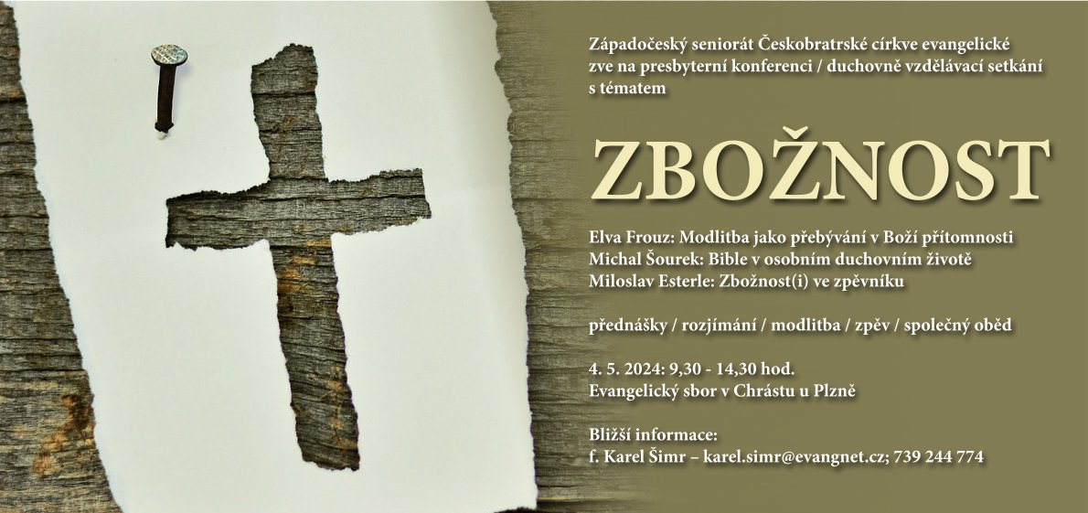

* **Dny křesťanské rodiny**

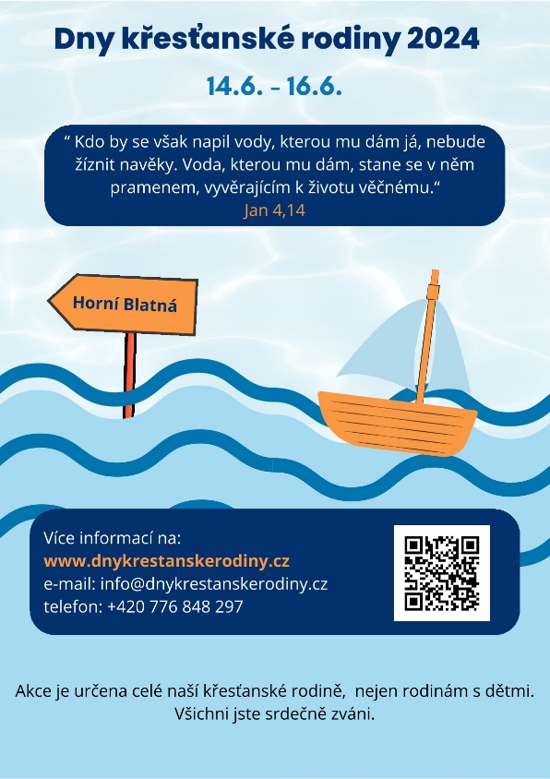14. – 16. června v Horní Blatné

**6.** Příští rok v červenci nás čeká výročí 100. let otevření Husova chrámu. Je potřeba už začít přemýšlet, jak chceme toto výročí oslavit, co bychom na oslavách chtěli a čím by kdo mohl přispět. 19. května po bohoslužbách pak bude první schůzka k tomuto tématu.

**7.** Také dnes jsme všichni po bohoslužbách srdečně zváni na kávu, čaj a malé občerstvení.